**Disciplina**: ALGORITMOS III

**Professor**: Msc. Jivago Medeiros

**Alunos**: Wanderson de Almeida Timóteo

Roberto Passos de Oliveira

Rodrigo Mouro

Projeto Final da Disciplina de Algoritmos III

Sistema Para Farmácias Fazer com as funcionalidades para Gestão de Clientes, Produtos e Vendas.

O Sistema Farmácia foi desenvolvido seguindo as melhores práticas de modelagem e desenvolvimento de sistema. Sistema Farmácia é uma aplicação desktop desenvolvida na tecnologia Java. Umas das tecnologias mais usadas o que propicia baixos custo de manutenção e evolução do sistema.

O sistema foi inteiramente modelado na anotação UML que propicia um melhor projeto de desenvolvimento de sistemas orientado a objetos. A figura 01 apresenta a estrutura de pacotes, classes e herança. Conforme pode ser observado na figura 01 da estrutura do projeto as classes apresentam alta coesão e baixo acoplamento.

|  |  |
| --- | --- |
|  |  |
| Figura 01 a) Estrutura de pacotes projetadas para o sistema;  b) Estrutura de classes, herança e implementação projetadas para o sistema. | |

O Sistema Farmácia possui autenticação para acesso garantindo maior segurança e confiabilidade. Em sua home o sistema apresenta várias funcionalidades onde o administrado pode executar as tarefas de gestão de clientes, funcionários e estoque. As telas de logim e home são apresentadas na figura 02.

|  |  |
| --- | --- |
|  |  |
| Figura 02 a) Tela de logim do sistema.  b) Tela inicial do sistema. | |

O sistema farmácia um menu simples e intuitivo. No botão cadastrar o usuário acessas as opções de cadastro de novos funcionários, clientes e medicamentos. A figura 03 apresenta as funcionalidades do menu cadastrar.

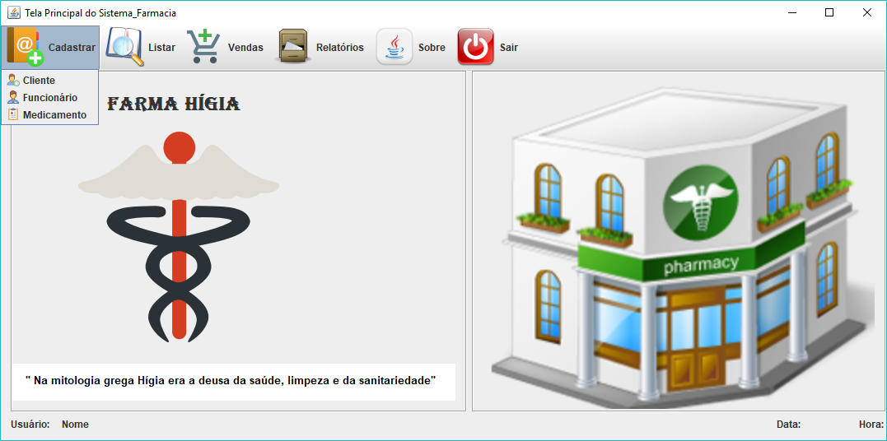

Figura 03 – Funcionalidades cadastrar disponíveis no sistema Farmácia.

No menu de buscas é possível listar informações de clientes funcionários e medicamentos cadastrados, realizar atualizações destes dados bem como, se necessário, a exclusão.

Na tela de vendas o caixa da farmácia poderá registrar todas as operações de vendas facilitando assim o controle do caixa da empresar. Já a funcionalidade de relatórios propicia uma maior agilidade nas buscas de informações de pessoas, medicamentos e vendas. (NÃO ESTA IMPLANTADO MAS DESCREVI O QUE SERIA A FUNCIONALIDADE).

Por fim no item sobre o usuário encontra informações do sistema como desenvolvedores e versão.

Todos as operações realizadas no sistema são armazenadas em um banco de dados MySQL o que garante integridade dos dados bem como as possibilidades de realizar backup garantindo maior segurança contra possíveis falhas.